合肥综合性科学中心环境研究院高性能微型光谱仪研制及便携式多组分气体检测团队定制积分球采购

竞争性磋商文件

合肥综合性科学中心环境研究院
2026年4月28日
目 录

一、 磋商公告 3
二、 供应商须知 5
三、 供应商资格 7
四、 供应商提交的报价文件内容 8
五、 采购需求 9
六、 评审方法 11
七、 供应商报价须知 24
八、 确定成交人与签订合同 24
九、 响应文件格式 25

一、磋商公告
根据采购需求，合肥综合性科学中心环境研究院对“高性能微型光谱仪研制及便携式多组分气体检测团队定制积分球采购”项目进行竞争性磋商采购，欢迎具备条件的供应商递交响应文件。
一、项目名称及内容
1、采购人名称：合肥综合性科学中心环境研究院
2、采购人地址：合肥蜀山经济技术开发区电商园四期E栋
3、项目名称：合肥综合性科学中心环境研究院定制积分球采购
4、采购内容：合肥综合性科学中心环境研究院高性能微型光谱仪研制及便携式多组分气体检测团队定制积分球采购项目，需采购定制积分球科研设备，数量1套，高频次精准检测光通量、色温、显色指数等核心光学参数，以支撑研发阶段参数实时验证、样品生产阶段合格筛选，满足项目全流程质量管控需求。具体详见采购需求。
5、项目地点：合肥蜀山经济技术开发区电商园四期E栋，具体以采购人指定地点为准。
二、参与方式
1、采购文件获取：供应商从合肥综合性科学中心环境研究院官网采购专栏（http://www.hfioe.cn/?c=56）自行下载采购文件。
2、响应文件递交截止时间：2026年5月7日9：00（北京时间）
3、响应文件递交：
递交地点：合肥市蜀山区湖光路电商园四期E栋4楼407室
递交方式：供应商将密封完好的响应文件送达至或邮递至指定地点
备注：逾期送达的或未送达指定地点的响应文件，采购人不予接收
三、供应商资格要求

1.满足《中华人民共和国政府采购法》第二十二条规定；

2.单位负责人为同一人或者存在直接控股、管理关系的不同供应商，不得参加同一合同项下的采购活动；

3.截至提交响应文件截止时间，供应商（不含其不具有独立法人资格的分支机构）存在下列有效情形之一的，其响应文件按无效处理。

（1）被人民法院列入失信被执行人名单的；

（2）被税务机关列入重大税收违法案件当事人名单的；

（3）被财政部门列入政府采购严重违法失信名单的；

（4）被市场监督管理部门列入经营异常名录或者严重违法失信企业名单的（未按照《企业信息公示暂行条例》（国务院令第654号）第八条规定的期限公示年度报告被列入经营异常名录的除外）。

4.本项目不接受联合体响应。
四、联系方式
联系人：张老师
联系电话：19159138011
电子邮箱：zhanghongming001@hfioe.cn
五、评审办法：
综合评分法。
六、其他事项说明
1、供应商在采购响应过程中有任何疑问或问题，请直接与联系人联系。
2、请供应商于响应文件递交截止时间前，将密封完好的响应文件送达至或邮递至指定地点 ，逾期将不予接收。

二、供应商须知
序号 | 内容 | 说明及要求
1 | 采购项目名称 | 合肥综合性科学中心环境研究院
2 | 采购人 | 详见磋商公告
3 | 采购内容 | 详见磋商公告
4 | 最高限价 | 16万元
5 | 交货期 | 合同签订后，接采购人通120 日历天内完成交货、安装、调试、验收合格并交付使用。
6 | 项目地点 | 合肥市蜀山区湖光路电商园四期E楼，采购人制定地点
7 | 质量要求 | 达到验收合格标准
8 | 付款方式 | 合同签订后支付合同价款的20%作为预付款；货到并安装验收合格后支付剩余合同价款77%，剩余3%作为质保金于质保期结束后支付。
9 | 近年类似项目要求 | 无
10 | 近年财务状况要求 | 无
11 | 是否允许分包 | 不允许
12 | 是否组织踏勘现场 | 不组织
13 | 是否允许递交备选响应方案 | 不允许
14 | 采购预备会 | 不召开
15 | 响应文件 | - 响应文件须按照第九章的响应文件格式编制和签字盖章，并密封。  2.响应文件正本壹份（含光盘或U盘电子版一份，须与纸质响应文件保持一致）。
16 | 响应文件有效期 | 90天（从响应文件递交截止之日算起）
17 | 响应文件递交截止时间 | 详见磋商公告
18 | 响应文件递交地点 | 递交地点：合肥市蜀山区湖光路电商园四期E栋4楼407室
19 | 无效响应文件 | 1.响应文件未密封的  2.响应文件未按要求加盖单位公章的  3.送达时间已超过采购邀请书规定时间的  4.响应报价超过最高限价的  5.本采购文件规定的其他符合性要求
20 | 免费质保期 | 自验收合格之日起不少于2年。
21 | 确定提交最后报价的供应商 | 本项目磋商文件已详细列明采购标的技术、服务要求，在采购标的技术、服务要求不变的情况下，各供应商响应文件中的首轮报价即作为最终报价。
22 | 报价轮次 | 一轮。由于本项目磋商文件已能够较详细的列明采购标的的技术、服务要求服务方案、内容以及合同条款，在服务方案、内容以及合同条款不变的情况下，各供应商响应文件中的首轮报价即作为最终报价。

三、供应商资格
1.满足《中华人民共和国政府采购法》第二十二条规定；
2.单位负责人为同一人或者存在直接控股、管理关系的不同供应商，不得参加同一合同项下的采购活动；
3.截至提交响应文件截止时间，供应商（不含其不具有独立法人资格的分支机构）存在下列有效情形之一的，其响应文件按无效处理。
（1）被人民法院列入失信被执行人名单的；
（2）被税务机关列入重大税收违法案件当事人名单的；
（3）被财政部门列入政府采购严重违法失信名单的；
（4）被市场监督管理部门列入经营异常名录或者严重违法失信企业名单的（未按照《企业信息公示暂行条例》（国务院令第654号）第八条规定的期限公示年度报告被列入经营异常名录的除外）。
4.本项目不接受联合体响应。

四、供应商提交的报价文件内容

包含不限于以下内容：
（1）法定代表人身份证明书或授权委托书；
（2）响应声明；
（3）响应报价表；
（4）供应商综合情况简介；
（5）报价表；
（6）涉及初步评审的相关证明材料；
（7）书面承诺书；
（8）涉及详细评审的证明资料；
（9）其他证明材料。

五、采购需求
一、项目概况
本项目为合肥综合性科学中心环境研究院高性能微型光谱仪研制及便携式多组分气体检测团队定制积分球采购，采购的定制积分球科研设备需高频次精准检测光通量、色温、显色指数等核心光学参数，支撑研发阶段参数实时验证、样品生产阶段合格筛选，满足项目全流程质量管控需求。
二、定制积分球重要设计技术规格及参数要求
*1)积分球直径：Φ300mm±1mm；
2)出口直径：Φ75mm±1mm；
*3)涂层反射率： 不低于98%@250nm；
*4)波段范围：190nm-2500nm；
5)出光口非均匀性：优于1% @550nm；
6)积分球光源角均匀性：≤1%（@±25°@550nm）；
7)积分球光源不稳定度：≤0.5%/1 h @550nm；
*8) 产品漫反射涂层材料的RML(可补偿质损)≤0.1% 与CVCM（收集的可凝挥发物）≤0.01%
注：上述所有技术参数为重要参数，供应商在响应文件中须逐项提供官方彩页、官方说明书或出厂报告等作为佐证材料，证明材料可以是已加工生产完成的积分球，需要证明其加工技术，每条参数提供其中之一即可。其它具体设计细节、参数与误差等详见设计图纸。
注： 本项目为全费用总价报价。全费用总价包含但不限于完成采购文件、图纸、项目范围内要求的所有工作内容、管理费、利润和税金，以及采购合同中明示或暗示的所有责任、义务和风险。包含但不限于完成本项工作所需的人工费、材料费、机械费，管理及配合费用、利润、规费以及有关文件规定的调价、税金、一定范围内的风险等全部费用。须满足国家相关规范要求和采购人需求。
三、设备采购标准及依据
按照图纸及设计技术参数要求及最新国家相关标准、规范要求执行。
图纸详见附录：定制积分球基本设计图纸
本项目提供的设计图纸为采购人设计的初步设计图，供应商须此图纸上按照采购人的要求优化设计，优化设计后最终图纸与采购人确认，经采购人确认后方可加工制作。
四、备品备件及专用工具
1、备品备件：供应商提供能够满足质量保证期内的设备维修要求的备品备件，备品备件应是新品。
2、专用工具：供应商提供设备安装、调试、验收、维修、保养所必要的专用工具、仪器、仪表等工具。
五、安装调试、验收试验及质量保证
1、成交供应商在设备安装地点负责安装、调试。
2、验收标准和程序按采购人要求执行。
3、仪器制造商授权的技术人员现场安装调试，双方技术人员根据配置和主要技术指标规定验收合格后，采购方方可签字验收。
4、具体货物验收标准和程序按采购人要求执行，下列验收程序可参照执行：
4.1 采购人和相关部门按照采购文件和响应文件承诺进行验收。采购文件没有规定和响应文件没有相应承诺的，按照下列原则进行验收：有国家标准的按照国家标准验收，没有国家标准的按行业标准验收，无行业标准的按地方或企业标准验收，成交供应商予以配合。涉及需要由质检或行业主管部门验收的项目，采购人须约请相关部门和专家参加项目验收。所有需要质检部门进行检测才能使用的设备，响应报价中必须包含首次检测费用。
4.2货物在验收时，成交供应商应提供发票、制造厂家出具的产品合格证书、装箱清单等，涉及进口的部件须提供中国海关进口货物报关单、完税证明及商检证明等材料；提供有关货物的保养修理所需的各种随机工具及全部有关技术文件（外文应提供中文翻译资料，下同）、操作使用说明书、质保书、保修证明、维护手册及技术性指导资料以及根据中国相关法律规定制造、销售报价货物（包括主要部件和材料）所必备的各种证书(如产品质量检验报告、国家相关检测机构出具的检验报告等）等文件汇集成册交付采购人和应由成交供应商提供的必要文件。
4.3 成交供应商应根据采购人使用单位的技术要求提供相应的产品。由成交供应商所提供的设备部件间的连线和插接件均应视为设备内部器件，包含在相应的设备之中。
4.4 硬件升级结束后，采购人对其进行全面的试用，对试用中暴露出来的问题，成交供应商应及时进行整改，经最终试用完毕经验收合格后，采购人应向成交供应商签发最终验收证明。
4.5 成交供应商应向采购人提供安装试用过程中的各种文档资料，以便采购人今后能掌握操作和维护方法。依据合同与合同有关条件、本采购文件的技术规范、系统配置要求、设备技术文件和系统说明书，以及国家和省部级等要求进行验收，验收分为预验收和竣工验收，其费用包含在合同价格中。
5、如设备在验收时有一个或多个指标未能达到要求而属于成交供应商责任时，则成交供应商自费采取有效措施，在规定时间内使之达到保证指标。如在规定的时间内仍达不到合格标准时，则成交供应商应向采购人赔偿。
六、包装运输
1、仪器装箱清单、质量合格证明文件、保修卡、使用说明和维护手册等技术文件齐全。
2、成交供应商负责设备包装、办理运输和保险，将设备安全运抵交货地点。
3、设备制造完成并通过试验后应及时包装，否则应得到切实的保护，确保其不受污损。
4、在包装箱外应标明采购人的订货号、发货号。
5、各种包装应能确保各零部件在运输过程中不致遭到损坏、丢失、变形、受潮和腐蚀。
6、包装箱上应有明显的包装储运图示标志。
7、整体产品或分别运输的部件都要适应运输和装载的要求。
8、随产品提供的技术资料应完整无缺。
七、技术培训
1、为使合同设备能正常安装和运行，由成交供应商提供相应的技术培训，并免收采购人培训费用。培训内容应与项目进度相一致。
2、培训的时间、人数、地点等具体内容由买卖双方商定，内容至少包括：设备原理、使用、维护、运行操作、常见故障处理等。工程师在仪器安装、调试、验收完毕后进行现场培训直至采购人掌握运行操作、维修保养技术。
八、质保及售后服务
3、质保期内，提供所有试剂、耗材、辅助气体、配件、易损件等完成现场免费更换，为所有故障提供技术指导和维修。
4、免费质保期：自验收合格之日起不少于2年。
5、在质保期间内，非采购人过失和故意并且在正常使用的情况下发现商品有缺陷，成交供应商将免费修理或替换该设备；在质保期间内，非采购人过失和故意并且在正常使用的情况下设备发生故障，成交供应商应及时提供免费服务。
九、相关要求
1.报价要求
响应报价包括采购文件、图纸及方案范围内要求的所有工作内容、管理费、利润和税金，以及采购合同中明示或暗示的所有责任、义务和风险。包含但不限于完成本项工作所需的人工费、材料费、机械费，材料中转费、垃圾清运费、保洁费、环保检测费，管理及配合费用、利润、规费以及有关文件规定的调价、税金、一定范围内的风险等全部费用。须满足国家相关规范要求和采购人需求。

十、初步设计图纸
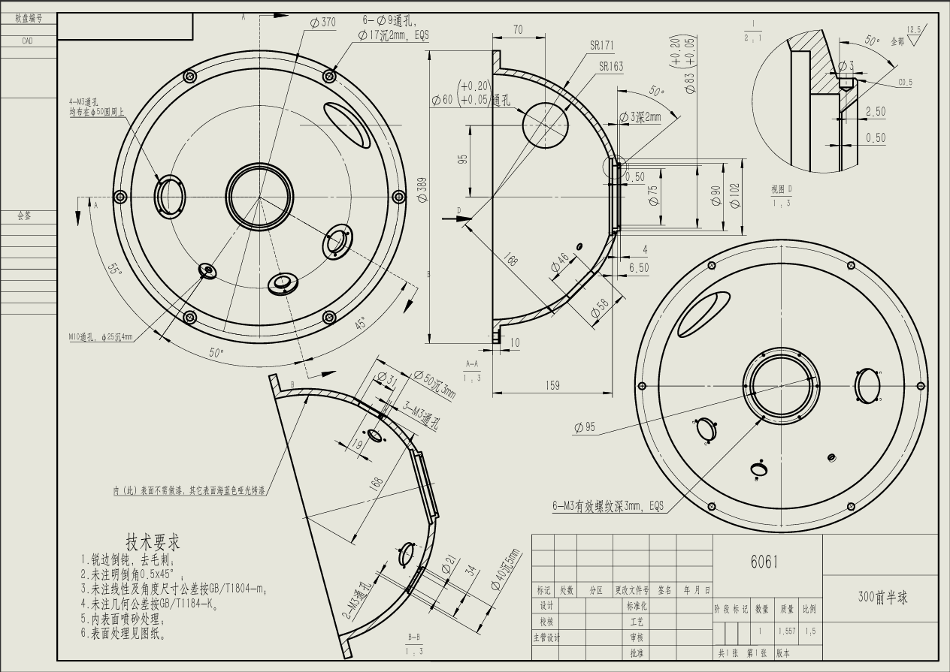
图1：积分球前半球图纸
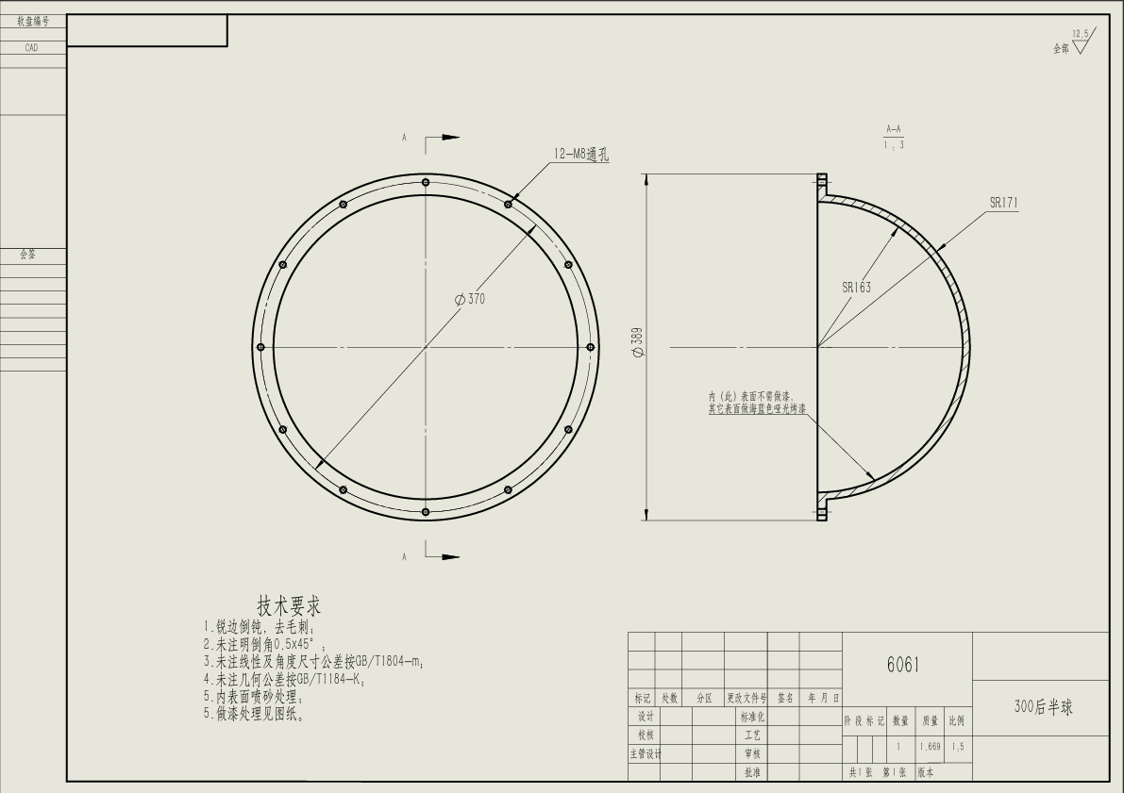
图2：积分球后半球图纸

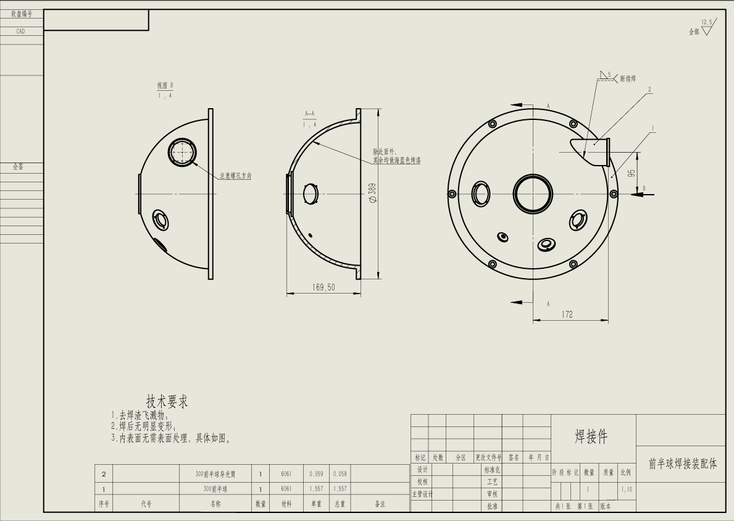
图3：积分球前半球焊接装配体图纸

六、评审方法
（一）评审办法前附表
1、初审标准（涉及初步评审的资料须提供复印件加盖供应商公章，供应商提供的资料须清晰、明确、可辨认，否则磋商小组可作出不利于供应商的决定）
序号 | 评审项 | 评审因素 | 评审标准 | 备注
1 | 形式评审 | 供应商名称 | 与营业执照一致；
1 | 形式评审 | 授权委托书 | 提供授权委托书；
1 | 形式评审 | 响应文件份数 | 符合磋商文件要求；
1 | 形式评审 | 其它要求 | 磋商文件其他实质性规定。
2 | 资格评审 | 供应商资格要求 | 1、符合《中华人民共和国政府采购法》第二十二条规定（提供书面承诺）；  2、单位负责人为同一人或者存在直接控股、管理关系的不同供应商，不得参加同一合同项下的采购活动（提供书面承诺）。
2 | 资格评审 | 信用要求 | 至响应文件递交截止时间，供应商（含其不具有独立法人资格的分支机构）存在以下不良信用记录情形之一的，不得被推荐为成交候选供应商，不得确定为成交供应商：  （1）被人民法院列入失信被执行人名单的；  （2）被税务机关列入重大税收违法案件当事人名单的；  （3）被财政部门列入政府采购严重违法失信名单的；  （4）被市场监督管理部门列入经营异常名录或者严重违法失信企业名单的（未按照《企业信息公示暂行条例》（国务院令第654号）第八条规定的期限公示年度报告被列入经营异常名录的除外）。
2 | 资格评审 | 联合体 | 本项目不接受联合体响应。
2 | 资格评审 | 其他要求 | 磋商文件其他实质性要求。
3 | 响应性评审 | 响应报价 | 供应商的响应总报价不得超过最高限价
3 | 响应性评审 | 响应内容 | 应符合磋商文件的要求。
3 | 响应性评审 | 响应有效期 | 应符合磋商文件的要求。
3 | 响应性评审 | 工期 | 应符合磋商文件的要求。
3 | 响应性评审 | 设备质量 | 应符合磋商文件的要求。
3 | 响应性评审 | 付款方式 | 应符合磋商文件的要求。
3 | 响应性评审 | 其他要求 | 磋商文件其他实质性要求。

2、磋商程序及要求
2.1初步评审合格的供应商进入磋商程序。
序号 | 磋商程序
第一阶段 | 技术、服务要求方面磋商 | 本项目磋商文件已详细列明采购标的的技术、服务要求，磋商小组原则上不再与各供应商就采购标的的技术、服务要求及拟签订的合同内容进行一对一磋商。
第二阶段 | 价格方面磋商 | 由于本项目磋商文件已能够较详细的列明采购标的的服务方案、内容以及合同条款，在服务方案、内容以及合同条款不变的情况下，各供应商响应文件中的首轮报价即作为最终报价。
2.2磋商程序后，磋商小组采用综合评分法对响应文件进行综合评分。
3、综合评分法前附表
条款号 | 内容 | 编列内容 | 备注
3.2.1 | 分值构成  (总分100分) | 商务及技术部分：70分  报价部分：30分
3.2.2 | 响应报价得分计算方法 | 响应报价不得超过最高限价，否则作无效响应处理；通过初步评审的响应报价参与报价评审。  满足磋商文件要求且报价最低的为响应基准价，其价格分为满分，其他响应报价得分统一按照下列公式计算：响应报价得分=（基准价/响应报价）×30分。
3.2.3 | 评分标准
类别 | 内容 | 编列内容 | 分值
商务及技术部分 | 供应商类似业绩  （9分） | 自2023年1月1日以来，供应商每具备一个单个合同金额不少于15万元的积分球加工或制造或供货业绩的得3分，本项满分9分。  注：提供合同扫描件。 | 0-9分
商务及技术部分 | 技术参数响应（12分） | 供应商应如实填写《技术规格偏离表》，并按 “第五章采购需求” 要求提供对应证明材料。本次评审设核心参数（“*” 标注）4 项、非核心常规参数 4 项，总分 12 分，评审委员会根据参数响应情况、证明材料有效性及对设备使用的实际影响进行打分：  1.核心参数每一项提供证明材料得2分，满分8分；  2.非核心常规参数每一项提供证明材料得1分，满分4分。 | 0-12分
商务及技术部分 | 优化设计方案（15分） | 依据定制需求，供应商在采购人初步设计图纸基础上的优化设计方案，设计合理，完全符合技术参数要求，针对性和可操作性强，本项满分 15 分，其余酌情扣分。 | 0-15分
商务及技术部分 | 加工工艺保障（10分） | 结合项目设计图纸和参数要求，供应商的加工工艺方案相关证明及质量管控措施，针对积分球涂层、焊接、喷砂、压制等关键工艺重点考察，本项满分10分，其余酌情扣分。 | 0-10分
商务及技术部分 | 材质保障与选型（10分） | 针对采购文件及设计图纸中积分球主体、配件等材质规格要求，供应商的材质选型合规性、原厂品质证明及材质检测管控措施进行评审，本项满分10分，其余酌情扣分。 | 0-10分
商务及技术部分 | 方案及技术规格  （7分） | 供应商根据采购需求制定方案及产品技术规格，内容包括但不限于所投产品可靠性、所投产品稳定性、所投产品使用便利性等。评审委员会针对上述要点内容进行综合评审，本项满分7分，其余酌情扣分。 | 0-7分
商务及技术部分 | 售后服务及承诺（7分） | 售后方案内容详实、科学、合理，考虑周全，实质性优惠服务承诺、合理化建议及保障措施，对产品质量管控措施要求全面到位、产品保障与调换措施针对性强，相关服务承诺内容详实。本项满分7分，其余酌情扣分。 | 0-7分
报价部分 | 报价得分（30分） | 满足磋商文件要求且报价最低的为响应基准价，其价格分为满分，其他响应报价得分统一按照下列公式计算：响应报价得分=（基准价/响应报价）×30分。  投标供应商报价不得低于成本价：评标委员会认为投标供应商的报价明显低于其他通过初步审查投标供应商的报价，有可能影响产品质量或者不能诚信履约的，投标供应商不能证明其报价合理性的，评标委员会应当将其作为无效投标处理。 | 0-30分
商务及技术得分计算方法：先由磋商小组对每个供应商独立打分，然后取所有磋商小组评分的算术平均值。磋商小组根据供应商最终综合得分（商务及技术部分+响应报价部分）由高到低推荐供应商须知前附表规定数量的成交候选供应商。综合评分相等时，以最后报价低的优先；最后报价也相等的，则采取磋商小组组长抽签方式确定成交候选供应商排序。
成交候选供应商推荐原则：小组将按照评审得分由高到低顺序排列（得分相同时，以最后报价由低到高顺序排列；得分相同且最后报价相同的，按技术指标优劣顺序排列）并推荐综合得分前三名为成交候选供应商。采购人应当确定比选小组推荐排名第一的成交候选供应商为成交供应商，排名第一的成交候选供应商放弃成交、因不可抗力提出不能履行合同的，采购单位可以确定排名第二的成交候选供应商为成交供应商，其余以此类推。
（二）评审办法

1、评审方法
为了规范评审活动，维护采购活动当事人的合法权益，参照《中华人民共和国政府采购法》、《财政部关于进一步规范政府采购评审工作有关问题的通知 》（财库 [2012]69号）、《政府采购磋商采购方式管理暂行办法》（财库[2014]214号）有关规定，依据磋商文件，制定本项目评审原则和方法。
本次评审采用综合评分法。磋商小组与供应商磋商后，对响应文件满足磋商文件全部实质性要求，按照本章第3.2款规定的评审标准进行打分，并按得分由高到低的顺序推荐成交候选供应商。综合评分相等时，以最后报价低的优先；最后报价也相等的，则采取磋商小组组长抽签方式确定成交候选供应商排序。

2. 磋商小组的组成和职责
2.1 磋商小组的组成
磋商小组由采购人组建。
2.2 磋商小组的职责
根据磋商文件规定的磋商程序、评审程序、评审方法和评审标准进行独立评审。磋商小组成员应当在评审报告上签字，对自己的磋商与评审意见承担法律责任。对需要共同认定的事项存在争议的，按照少数服从多数的原则做出结论。对评审报告有异议的，应当在评审报告上签署不同意见并说明理由，否则视为同意评审报告。

3. 评审标准
3.1 符合性审查标准
3.1.1 形式评审标准：见评审办法前附表。
3.1.2 资格评审标准：见评审办法前附表。
3.1.3 响应性评审标准：见评审办法前附表。
3.2 详细评审
3.2.1 分值构成：见评审办法前附表。
3.2.2 评审基准价计算：见评审办法前附表。
3.2.3 评分标准：见评审办法前附表。

4. 磋商与评审程序
4.1初步评审
4.1.1磋商小组依据本章第3.1款规定的标准对响应文件进行初步评审。有一项不符合评审标准的，其响应文件按无效响应处理。
4.1.2供应商有下列情形之一的，其响应文件按无效响应处理：
（1）除磋商文件可能实质性变动的条款外，响应文件未对磋商文件的其他实质性条款做出响应，或者对磋商文件的偏差超过规定的偏差范围或最高项数；
（2）有恶意串通、弄虚作假、行贿等行为。
4.1.3响应报价有算术错误的，磋商小组按以下原则对响应报价进行修正，修正的价格经供应商书面确认后具有约束力。供应商不接受修正价格的，其响应文件按无效响应处理。
（1）响应文件中响应报价一览表内容与响应文件中相应内容不一致的，以响应报价一览表为准；
（2）大写金额和小写金额不一致的，以大写金额为准；
（3）单价金额小数点或者百分比有明显错位的，以响应报价一览表的总价为准，并修改单价；
（4）总价金额与按单价汇总金额不一致的，以单价金额计算结果为准。
同时出现两种以上不一致的，按照前款规定的顺序修正。修正后的报价经供应商确认后产生约束力，供应商不确认的，其响应文件按无效处理。
成交后，以成交价为基准，同比例修正分项单价。
4.1.4 磋商小组按照规定的原则对响应报价进行校核时，发现响应报价存在多处算术错误或漏项的，使得响应报价校核无法进行的，其响应文件按无效处理。
4.2磋商
4.2.1磋商小组按照第二章第6.2.1项确定的顺序分别与通过初步评审的供应商进行磋商。磋商时，磋商小组所有成员集中与单一供应商分别进行磋商，供应商的委托代理人应按照磋商小组通知的时间和地点参加磋商。磋商轮次及每个供应商的磋商时间将由磋商小组根据磋商情况确定。
4.2.2磋商小组就技术方案、服务要求、合同条款等磋商文件规定的磋商内容与供应商进行磋商。磋商小组可要求供应商就磋商中的具体问题作出书面答复或承诺，书面答复或承诺应由供应商法定代表人（单位负责人）或其委托代理人签字或加盖单位章，并将作为其响应文件的一部分。
4.2.3在磋商过程中，磋商小组可以按照第二章第6.2.3项规定的内容变动磋商文件，并要求供应商重新提交响应文件或作出变动说明。
4.2.4经磋商，供应商有下列情形之一的，其响应文件按无效响应处理：
（1）响应文件未对磋商文件的其他实质性条款做成响应，或者对磋商的偏差超过规定的偏差范围或最高项数；
（2）有恶意串通、弄虚作假、行贿等行为。
4.3最后报价
4.3.1磋商小组按照第二章第6.3.1项规定确定提交最后报价的供应商。
4.3.2磋商小组按照第二章第6.3.3项规定确定最后报价轮次。
4.3.3在采购内容不做实质性变更及重大调整的前提下，供应商下轮报价不得高于上一轮报价，否则按无效响应处理。
4.4详细评审
4.4.1磋商小组按本章第3.2款规定的量化因素和分值进行打分，并计算出综合得分。
4.4.2 评分分值计算保留小数点后两位，小数点后第三位“四舍五入”。
4.4.3取磋商小组对各供应商评审得分的算术平均值作为供应商得分，其中响应报价得分按规定进行计算。
4.4.4磋商小组发现供应商的最后报价明显高于其他通过初步评审单位的最后报价，有可能影响产品质量或者不能诚信履约的，应当要求其在合理的时间内提供说明，必要时提交相关证明材料。供应商不能合理说明或者不能提供相应证明材料的，由磋商小组认定该供应商其响应文件为无效响应。
4.5 响应文件的澄清
4.5.1 评审过程中，磋商小组可以要求供应商对响应文件中含义不明确、同类问题表述不一致或者有明显文字和计算错误的内容等作出必要的澄清、说明或者补正。供应商的澄清、说明或者补正不得超出响应文件的范围或者改变响应文件的实质性内容。供应商的书面澄清、说明和补正属于响应文件的组成部分。
4.5.2 磋商小组要求供应商澄清、说明或者更正响应文件应当以书面形式作出。供应商的澄清、说明或者更正应当由法定代表人（单位负责人）或其授权代表签字或者加盖公章。由授权代表签字的，应当附法定代表人（单位负责人）授权书。供应商为自然人的，应当由本人签字并附身份证明。
4.5.3 磋商小组对供应商提交的澄清、说明或补正有疑问的，可以要求供应商进一步澄清、说明或补正，直至满足磋商小组的要求。
4.5.4磋商小组不接受供应商主动提出的澄清、说明或补正。
4.6 评审结果
4.6.1 除第二章供应商须知前附表委托直接确定成交供应商外，磋商小组按照得分由高到低的顺序推荐成交候选供应商，并标明排序。
4.6.2 完成评审后，磋商小组根据全体磋商成员签字的原始磋商与评审记录和评审结果编写评审报告。评审报告应当包括以下内容：
（1）邀请供应商参加采购活动的具体方式和相关情况；
（2）响应文件开启日期和地点；
（3）获取磋商文件的供应商名单和磋商小组成员名单；
（4）评审情况记录和说明，包括对供应商的资格审查情况、供应商响应文件评审情况、磋商情况、报价情况等；
（5）提出的成交候选供应商的排序名单及理由。
（6）其他需要说明的情况，包括评审过程中供应商根据磋商小组要求进行的澄清、说明或者补正，磋商小组成员的更换等。

5. 其他
5.1 供应商与评审工作正常进行；有关监督部门调查确认弄虚作假情况属实的，如果该供应商已被确定为成交候选供应商的，由采购人按照法律法规相关规定取消其成交资格，并从其他成交候选供应商中依照推荐次序确定成交供应商。
5.2 供应商提供业绩、荣誉证书、各种资质、资格证书以及证明材料等文件级资料均须在响应文件中提供，电子响应文件中提供扫描件。如未在响应文件中提供，则初审项目视为不通过；评分项目相应项不予计分。

七、供应商报价须知
1、本项目磋商文件已详细列明采购标的技术、服务要求，在采购标的技术、服务要求不变的情况下，各供应商响应文件中的首轮报价即作为最终报价。。
2、响应报价包括采购文件、图纸及项目清单范围内要求的所有工作内容、管理费、利润和税金，以及采购合同中明示或暗示的所有责任、义务和风险。包含但不限于完成本项工作所需的人工费、材料费、机械费，材料中转费、垃圾清运费、保洁费、环保检测费，管理及配合费用、利润、规费以及有关文件规定的调价、税金、一定范围内的风险等全部费用。须满足国家相关规范要求和采购人需求。
3、供应商应确保其所提供的磋商资料的真实性、有效性及合法性，否则，由此引起的任何责任由其自行承担。

八、确定成交人与签订合同
本项目为总价合同，成交后所有费用一次性包死，供应商须满足本项目的一切要求，达到项目需求，中途不得增加费用。
成交后30日历天内签订合同，合同签订后，成交供应商不得转包、分包，亦不得将合同全部及任何权利、义务向第三方转让，否则将被视为严重违约。

九、响应文件格式

项目名称：合肥综合性科学中心环境研究院高性能微型光谱仪研制及便携式多组分气体检测团队定制积分球采购
响

应

文

件

供应商：
年 月 日

目录
（供应商自行编制）

一、法定代表人身份证明或授权委托书
法定代表人身份证明书

供应商名称：
单位性质：
地 址：
成立时间： 年 月 日
经营期限：
姓名： 性别： 年龄： 职务：
系 （供应商名称）的法定代表人。
特此证明。

供应商： （单位盖章）

年 月 日

法定代表人授权委托书

本人 （姓名）系 （供应商名称）的法定代表人，现委托 （姓名）为我方代理人。代理人根据授权，以我方名义签署、澄清、说明、补正、递交、撤回、修改 （项目名称） （标包）响应文件、签订合同和处理有关事宜，其法律后果由我方承担。
代理人无转委托权。

代理人： 性别： 年龄：
身份证号码： 职务：
供应商： （单位盖章）
法定代表人： （签字或盖章）
授权委托日期： 年 月 日

附：
法定代表人身份证复印件

身份证正面 | 身份证反面

法定代表人授权委托代理人身份证复印件

身份证正面 | 身份证反面

二、响应声明
致： 合肥综合性科学中心环境研究院 （采购人名称）
1、我方已仔细研究了合肥综合性科学中心环境研究院高性能微型光谱仪研制及便携式多组分气体检测团队定制积分球采购（项目名称）磋商文件的全部内容，接受你方在采购文件中对供应商的约束条件。我方愿意以我方提出的最后报价，按照采购文件和合同的约定，履行合同义务。
2、我方承诺在采购文件规定的响应有效期内不修改、撤销响应文件，且随时准备接受你方发出的成交通知书。
3、我方已详细审查全部采购文件，包括全部澄清、修改、答疑补充文件。我们完全理解并同意放弃对这方面有不明及误解的权力。
4、我方在此声明，所递交的响应文件及有关资料内容完整、真实和准确，且不存在采购文件规定的任何一种情形。
5、如我方被确定为成交供应商：
（1）我方承诺在收到成交通知书后，在成交通知书规定的期限内与你方签订合同。
（2）我方承诺在合同约定的期限内完成规定的服务内容，履行合同规定的各项义务。
（3）我方承诺设备质量达到合格标准
（4）我方承诺响应文件中承诺的设备到位。
（5）我方承诺用于本项目的主要材料、设备，不低于磋商文件规定和响应文件承诺的合格产品，并在使用之前经建设单位确认后使用。
6、我方同意所提交的响应文件在磋商文件的磋商须知前附表规定的响应有效期内有效，在此期间内如果成交，我方将受此约束。
7、我们承诺技术规格偏离情况与客观事实相一致，并知悉若响应不实且情节严重的，将 被主管部门依法列为失信信息等法律后果。
8、我方对响应文件中所提供资料、文件、证书及证件的真实性、合法性和有效性负责。
9、其他补充说明：
供应商： （盖单位章）
法定代表人（或负责人等）或其委托代理人： （签字或盖章）
地址 邮编
电话 传真
电子邮箱 网址：

年 月 日

三、响应报价表
序号 | 项目 | 内容
1 | 项目名称 | 合肥综合性科学中心环境研究院高性能微型光谱仪研制及便携式多组分气体检测团队定制积分球采购
2 | 响应报价 | 大写： 元  小写： 元
3 | 响应有效期 | 90个日历日。
4 | 交货期 | 我方完全响应磋商文件要求。
5 | 交货地点 | 我方完全响应磋商文件要求。
6 | 质量要求 | 我方完全响应磋商文件要求。
7 | 质保期 | 自验收合格之日起 年
8 | 付款方式 | 我方完全响应磋商文件要求。
9 | 备注

供应商名称： 盖章
法定代表人或委托代理人： 签字或盖章
日期： 年 月 日

四、供应商综合情况简介
采购供应商信息表
项目名称：
项目编号：
项目信息 | 企业全称
企业基本信息 | 公司地址 |  |  | 联系人及联  系电话
企业基本信息 | 是否在皖设立分值机构 |  |  | 分支机构分类
企业基本信息 | 企业规模 |  | 注册资本 | 万元 | 总资产 | 万元
企业基本信息 | 企业性质 |  | 所属产业 |  | 所属行业
企业基本信息 | 是否特殊企业 |  | 就业人数 |  | 残疾人等特殊群体人数
供应商公章：
填表日期：
填表说明：
1、请填表人认真、准确填写，并加盖单位公章。
2、“分支机构分类”对应填写“分公司”、“办事处”“其他分支机构”。
3、“企业规模”参照《中小企业划型标准规定》对应填写“大型企业”、“中型企业”、“小型企业”、“微型企业”。
4、“注册资本”、“总资产”等金额均以“万元”为单位。
5、“企业性质”对应填写“国有及国有控股”、“民营企业”、“集体企业”、“中外合资”、“外商 独资”。
6、“所属产业”对应填写“第一产业”、“第二产业”、“第三产业”。第一产业是指农林牧渔业; 第二产业是指采矿业、制造业，电力、燃气及水的生产和供应业，建筑业;第三产业是指除第 一、二产业以外的其他行业。
7、“所属行业”对应填写“农林牧渔业”、“工业”、“建筑业”、“批发零售业”、“交通运输业”、 “仓储业”、“邮政业”、“住宿餐饮业”、“信息传输和信息服务业”、“房地产业”、“其他”。
8.“是否特殊企业”对应填写“军转自主择业创业企业”、“残疾人就业企业”、“再就业扶持企 业”、“高新技术企业”、“软件企业”、“监狱企业”、“非特殊企业”。

五、报价表
序号 | 设备名称 | 技术参数 | 数量 | 单位 | 响应报价（元）
一、科研设备
1 | 定制积分球 |  | 1 | 套
3 | 响应报价：合计（元）
备注：
1、表中所列货物为对应本项目需求的全部货物。如有漏项或缺项，供应商承担全部责任。
2、响应报价包括货物从设计、采购、制造、交货（包括运输至采购人指定地点卸车就位）至验收和售后服务的一切费用（如设计费、采购费、制造费、试验检测费、包装费、运输保险费、运输费、装卸费、验收费、其他技术服务及质保期服务费等）、管理费、利润和税金，以及采购合同中明示或暗示的所有责任、义务和风险。

六、涉及初步评审的证明材料
6.1营业执照
6.2企业资质
6.3其他涉及初步评审的证明材料

七、书面承诺函
致：合肥综合性科学中心环境研究院
就贵方合肥综合性科学中心环境研究院高性能微型光谱仪研制及便携式多组分气体检测团队定制积分球采购磋商文件，做出以下承诺：
1、我方已明确本项目采用总价合同，我方的报价，在合同执行过程中保持不变，不以任何理由向采购人要求增加费用。
2、我方承诺满足《政府采购法》第二十二条各项规定。
3、我方无“单位负责人为同一人或者存在直接控股、管理关系的不同供应商，不得参加同一合同项下的采购活动”情形；
4、我方根据竞争性磋商文件的规定，严格履行合同的责任和义务,并保证于买方要求的日期内完成供货、安装及服务，并通过买方验收。
5、我方承诺报价低于同类货物和服务的市场平均价格。
6、我方已详细审核全部竞争性磋商文件，包括竞争性磋商文件的修改书（如有），参考资料及有关附件，并对各项条款、规定及要求均无异议。我方知道必须放弃提出含糊不清或误解的问题的权利。
7、我方同意从报价前须知附表中规定的日期起遵循本报价文件，并在有效期之内均具有约束力。
8、如果在竞争性磋商后规定的有效期内撤回报价，我方愿意赔偿由此给采购人造成的相关一切损失。
9、我方声明报价文件所提供的一切资料均真实无误、及时、有效。企业运营正常（注册登记信息、年报信息可查）。由于我方提供资料不实而造成的责任和后果由我方承担。我方同意按照贵方提出的要求，提供与报价有关的任何证据、数据或资料。
10、我方完全理解贵方不一定接受最低报价的响应。
11、我方同意询价文件规定的付款方式。
12、我方完全具备履行本项目标的能力（含技术、财务等各方面）。
若上述承诺任何一条不能兑现，采购人有权取消我方成交资格。
特此承诺
如未能实现上述承诺，所造成的一切后果皆由我公司承担。
供应商： 名称 （盖章）

法定代表人或其委托代理人： （签字或盖章）

日期： 年 月 日

八、涉及详细评审的证明资料

（一）、业绩承诺函
致： 合肥综合性科学中心环境研究院
我方承诺：响应文件中所提供的业绩均真实有效，若有质疑，我方承诺会将2个工作日内可就以下业绩信息提供(合同、对应的发票、验收报告或用户评价意见)原件供贵单位核对。若被发现存在任何虚假、隐瞒情况，我公司承担由此产生的一切后果。同时我方承诺贵方可就我方业绩进行公示。
供应商： （盖单位章）
日 期：

业绩汇总表
序号 | 项目名称 | 合同主要内容 | 签约合同价金额 | 业主单位  及联系电话 | 合同签订时间 | 备注
1
2
3
4
5
……

（二）、设计方案及图纸
提供符合竞争性磋商公告、评审办法等规定的相关文件。

（三）、技术规格偏离表
序号 | 设计所需技术参数 | 响应描述 | 偏离情况说明 | 说明
1
…… | …… | …… | …… | ……
说明：供应商须对磋商文件中用户需求条款逐条应答并按要求编辑填写下表。
备注：
- 供应商应在“说明”一栏中列出技术参数的证明资料（如有）名称，并指明该证明资料在投标文件中的具体位置。
- 供应商所填写的“投标人响应描述”及“偏离情况说明”必须与客观事实相一致，投 标人响应不实且情节严重的，将被主管部门依法列为失信信息等法律后果。

（四）、其他...

九、其他证明资料
提供符合竞争性磋商公告、评审办法等规定的相关证明文件。

